Nome: Pedro Jullian Medina Torres Graça
Curso: Engenharia Eletrônica e de Computação na UFRJ
DRE: 116015284
Objetivo: Fazer um tutorial de como instala Arch para a TAG do GRIS
---*---*---*---*---*---*---*---*---*---*---*---*---*---*---*---*---*---*---*---*---*---*---*---*---*---*---
Bom, começando do inicio:
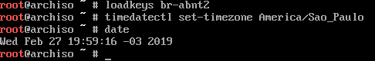

O comando loadkeys serve para configurar o teclado, passando o argumento br-abnt2 ele configura de acordo com o teclado que está disponível no meu pc.
O comando timedatectl é o controle do sistema de data e hora. Colocando o comando set-timezone depois, uso o comando de timedatectl para configurar o fuso-horario. Colocando então o argumento America/Sao_Paulo o comando busca o fuso do local e aplica ao sistema.

Depois disso precisamos particionar o hd. Acabei esquecendo de tirar print do comando fdisk /dev/sda, mas logo depois do comando abrimos a execução do fdisk, em sua linha de comano.
(o comando fdisk habilita uma plataforma em terminal para particionar o HD)
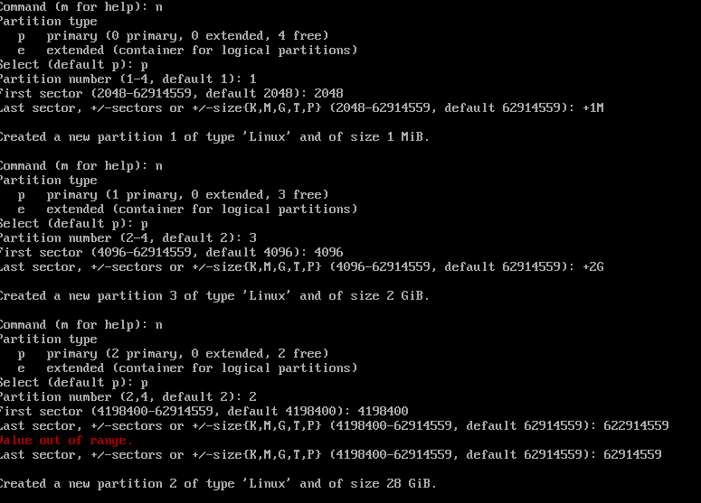
Aqui eu construí 3 partições. A primeira para boot, a segunda para a pasta raiz do Arch e a terceira para swap.
Depois da partição é preciso colocar as funções de cada partição.
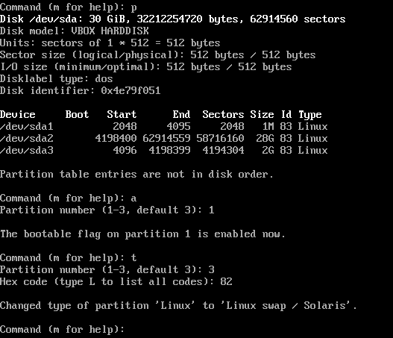
Aqui estou configurando com “a” a partição /dev/sda1 como boot e a partição 3 como swap.

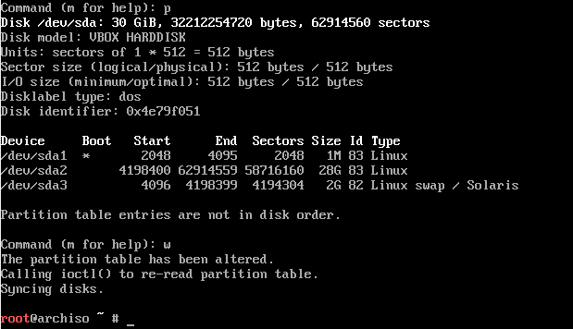
Aqui podemos ver a tabela de partição.
Logo depois precisamos formatar as partições. Existem muitas possibilidades. Para a partição de Boot e para onde vai ficar a raiz do sistema, julgo que o ideal é a ext4. Para isso usamos o comando mkfs.ext4.
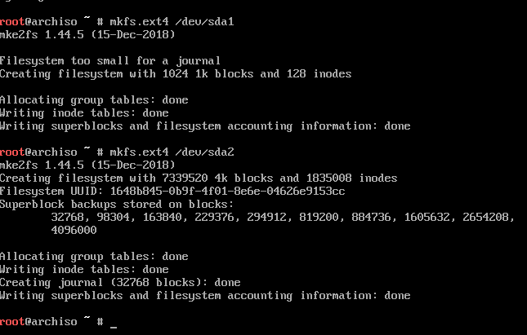
Logo depois precisamos formatar a partição para swap. Para isso usamos dois comandos. O mkswap e o swapon.
O primeiro serve para formatar a partição de forma de swap, a segunda para iniciar o uso. Sem isso o swap não funcionará simplesmente por não “estar ativo”
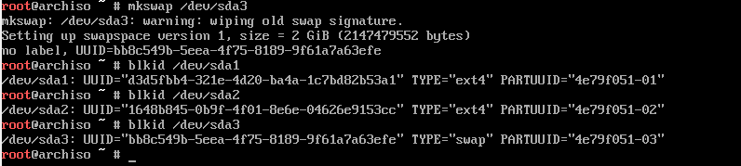
(eu esqueci de tirar print do comando swapon…)

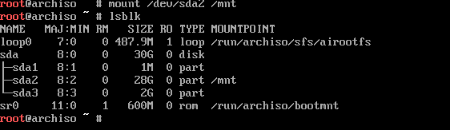

Então eu montei a partição usando o comando mount (que monta dispositivos em locais do sistema, no caso estou montado a raiz do sistema que estou instalando no /mnt da Live do Arch)
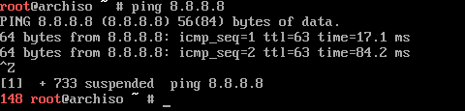
(o comando ping foi usado para verificar a conexão da rede)
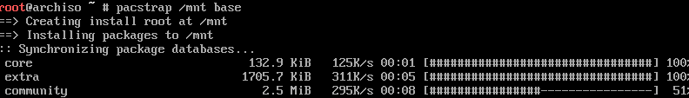
O comando pacstrap acima é para instalar os pacotes base como o pacman. Ele, como está acima, os instala no /mnt

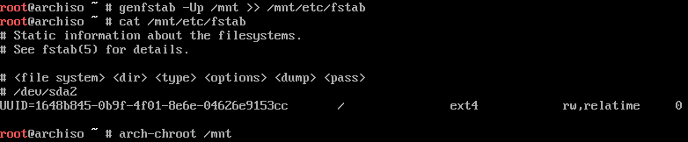
Acima está o comando genfstab -Up, ele cria o arquivo fstab. Tal arquivo guarda a tabela de partições. O comando cat abaixo mostra isso.

Depois arch-chroot faz entrar no chroot na /mnt que é onde tá a raiz.
O chroot é para, a partir da livre, instalar pacotes além dos basicos (que fiz com o pacstrap e configura-los, como se eu fosse root do sistema sendo instalado)
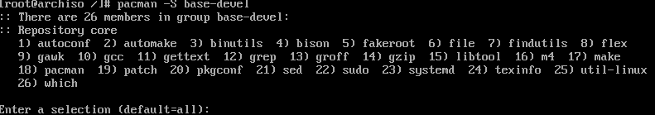
Acima estou usando o pacman, um gerenciador de pacotes, onde, sob o parâmetro -S, instala os pacotes pedidos (no caso os com referência no base-dev)
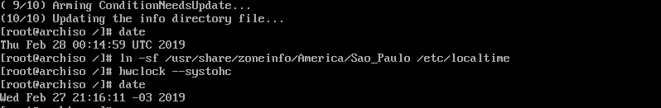
o comando date acima, usado antes, é util para verificar a hora. Como podemos ver, no primeiro está UTC, dando a hora errada. O ln é um criador de links, sob o parametro -sf ele cria um link simbolico e remove o arquivo de destino atual. Um link simbólico é um que funciona como um link e se eu o apagar, nada acontecerá com o arquivo padrão. Se apagou o link anterior para criar um novo, no caso, /America/Sao_Paulo. Por ultimo temos o hwclock –systohc. Este é um adminstrador dos relogios do sistema, com a flag nós mudamos o relogio do hardware. Como podemos ver no novo date, o -03 mostra a hora certa.
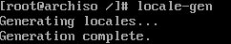

O comando acima é um que busca dentro do arquivo /etc/locale-gen e executa a nova liguagem em várias aplicações.
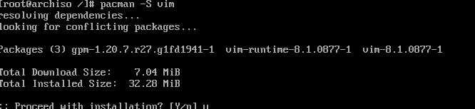
Acima estou instalando o VIM, um dos melhores, se não o melhor, editor de texto que existe. Estou usando-o para modificar os arquivos locale.con e vconsole.conf, como está abaixo. Isso para referenciar o teclado e a língua do sistema operacional no português.
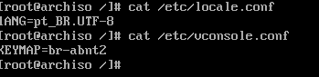

Abaixo estou instalando o grub, um gerenciador de boot. Sem isso não tenho como bootar o pc.
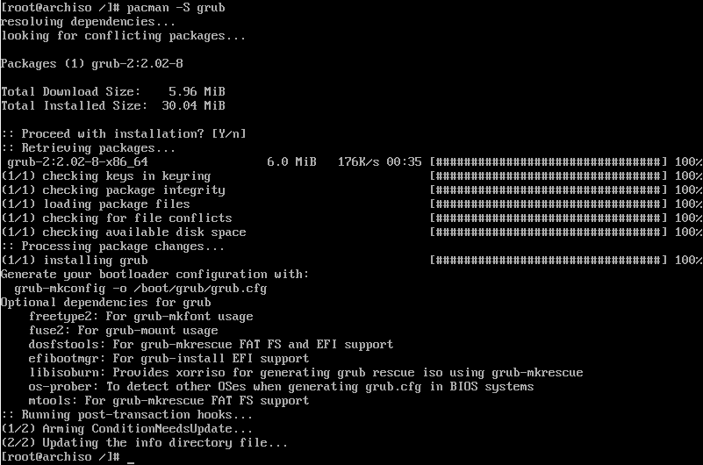
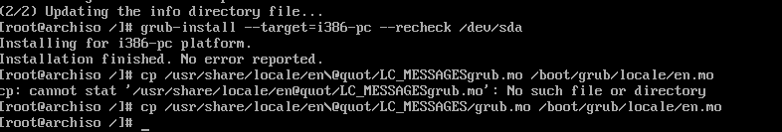
Aqui mandei o comando reboot. Esqueci de tirar print.

Abaixo estou logando, sem querer tentei por gracinha, meu usuário ainda não configurado. Depois foi root e funcionou.
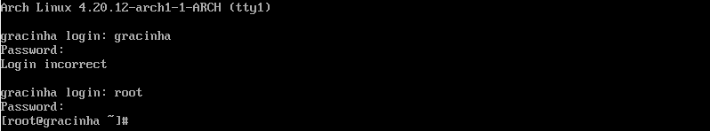
O comando abaixo ativa o dhcp, fazendo a internet funcionar. Como mostra o ping.
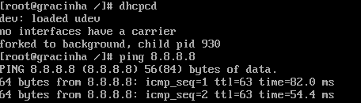

Eu criei o meu usuario, porêm esqeuci de triar print do comando, acredito que tenha usado algo como esse aqui:
useradd -m -g users -G wheel -s /bin/bash gracinha
O comando useradd adiciona um usuario. No caso, gracinha.
O comando passwd cria uma nova senha, no caso, usuario gracinha.
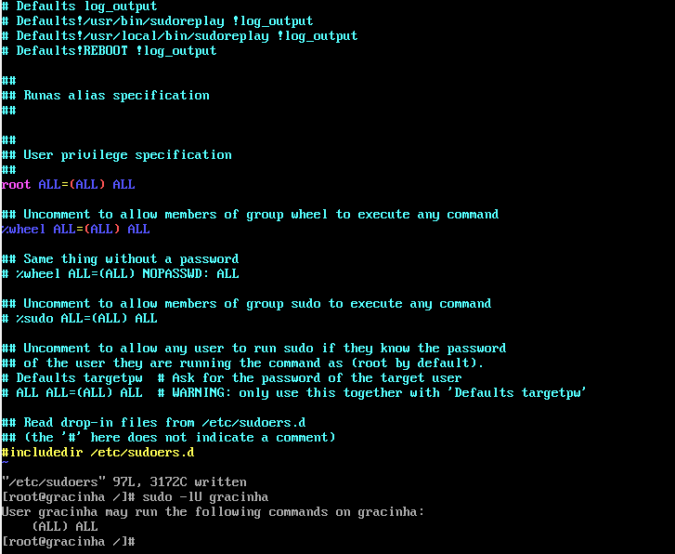
Acima estou modificando o arquivo /etc/sudoers.d, tirando o ‘#’ do %wheel ALL=(ALL) ALL, adicionando os membros do grupo wheel (no caso só o gracinha) no sudowes. O comando sudo -lU acima mosntra se o usuario pedido é sudo.

Aqui eu fiz reboot para entrar na conta de usuario, afim de ver se existia algum problema.

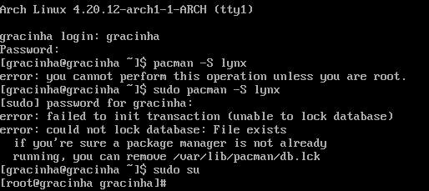

Acima podemos ver que o usuario gracinha é sudo.
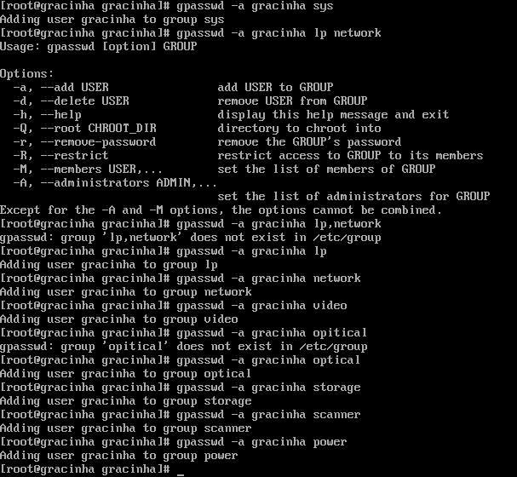
Acima estou adicionando o usuário “gracinha” para vários grupos, afim de ter controle sobre vários apectos uteis na interface grafica.
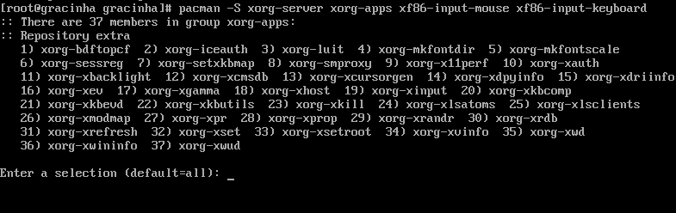
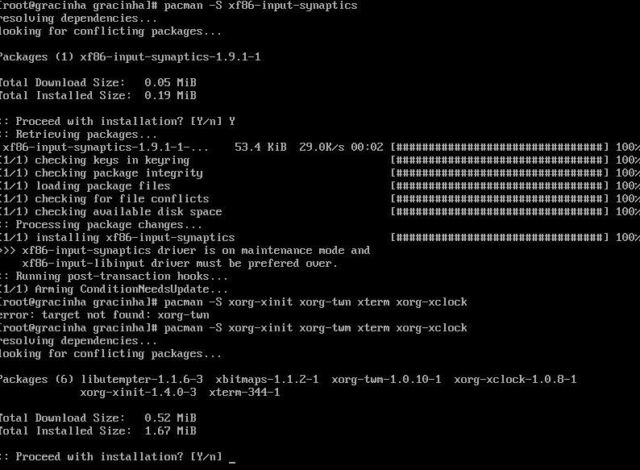
Aqui estou simplesmente instalando pacotes interessantes para a interface grafica, assim como drivers mínimos

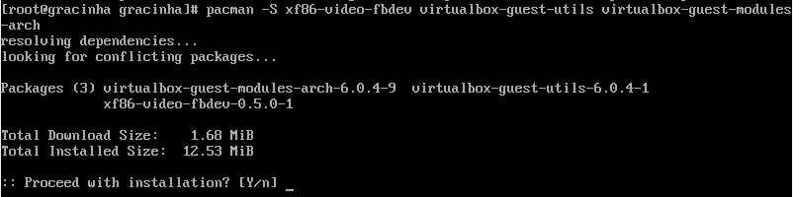
aqui também
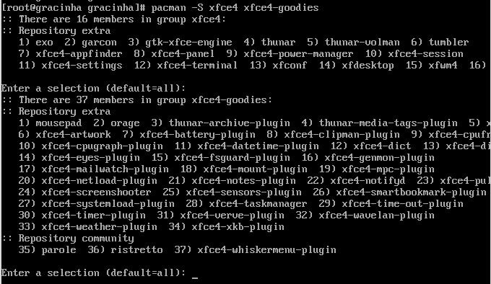
finalmente instalei a interface do xfce, como está acima

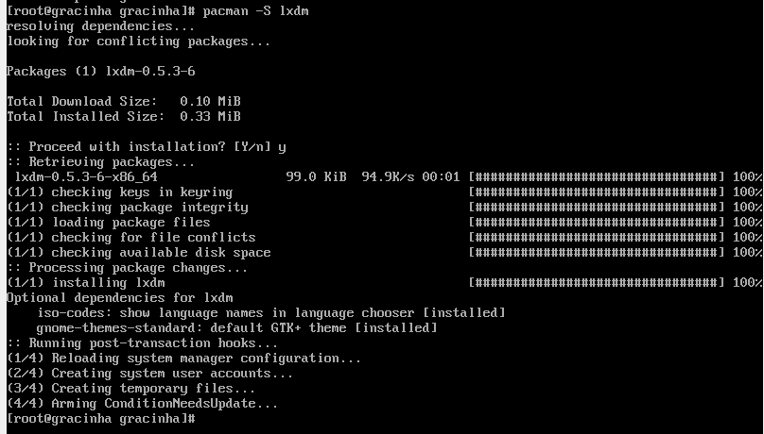
e aqui estou instalando o lxdm como gerenciador de login do sistema
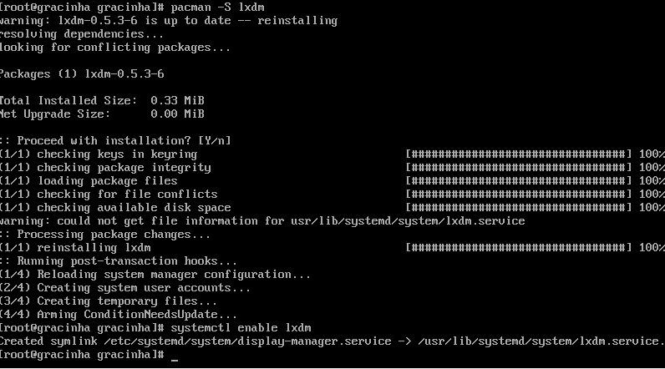
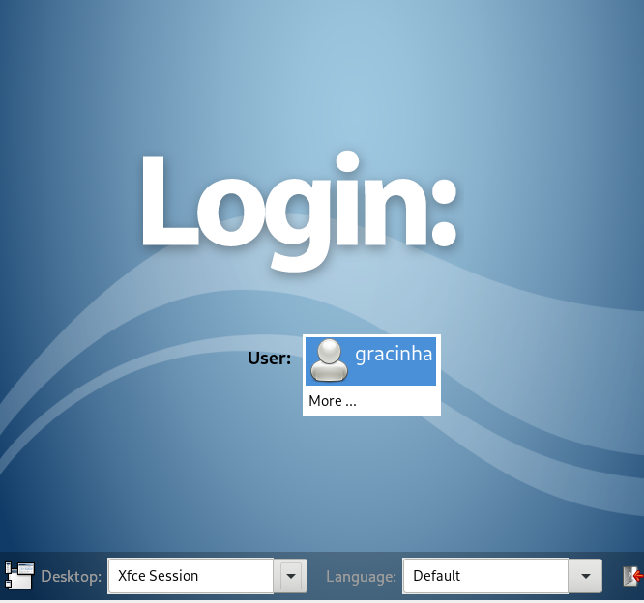
Aqui mostra o login, tudo funcionando perfeitamente

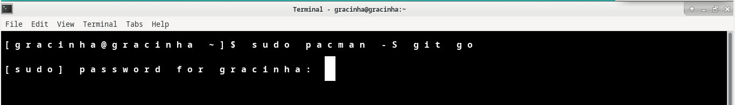
Aqui instalei o git

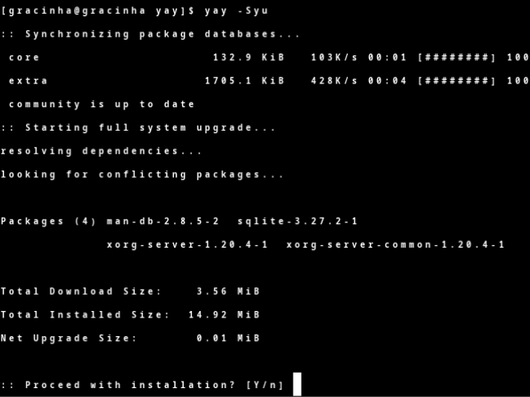
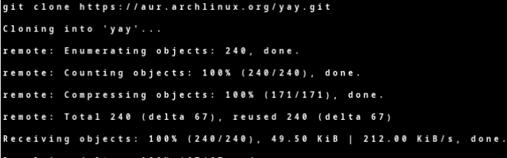
Aqui usei o git clone para baixar o yay

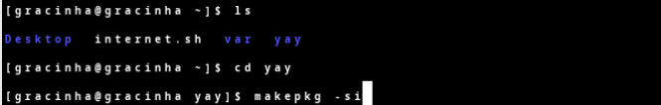

aqui useu o comando makepkg que é um instalador configurado pelo yay.

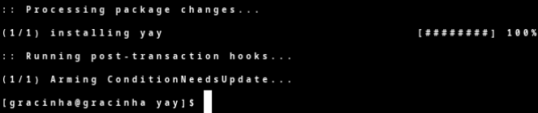
Como podemos ver. O yay foi instalado

Aqui atualizei o yay

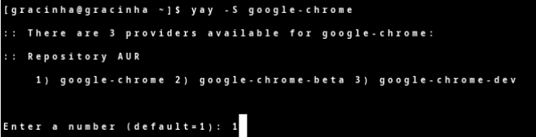

Aqui o usei para intalar o google-chrome

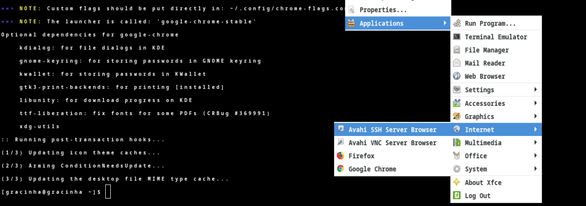

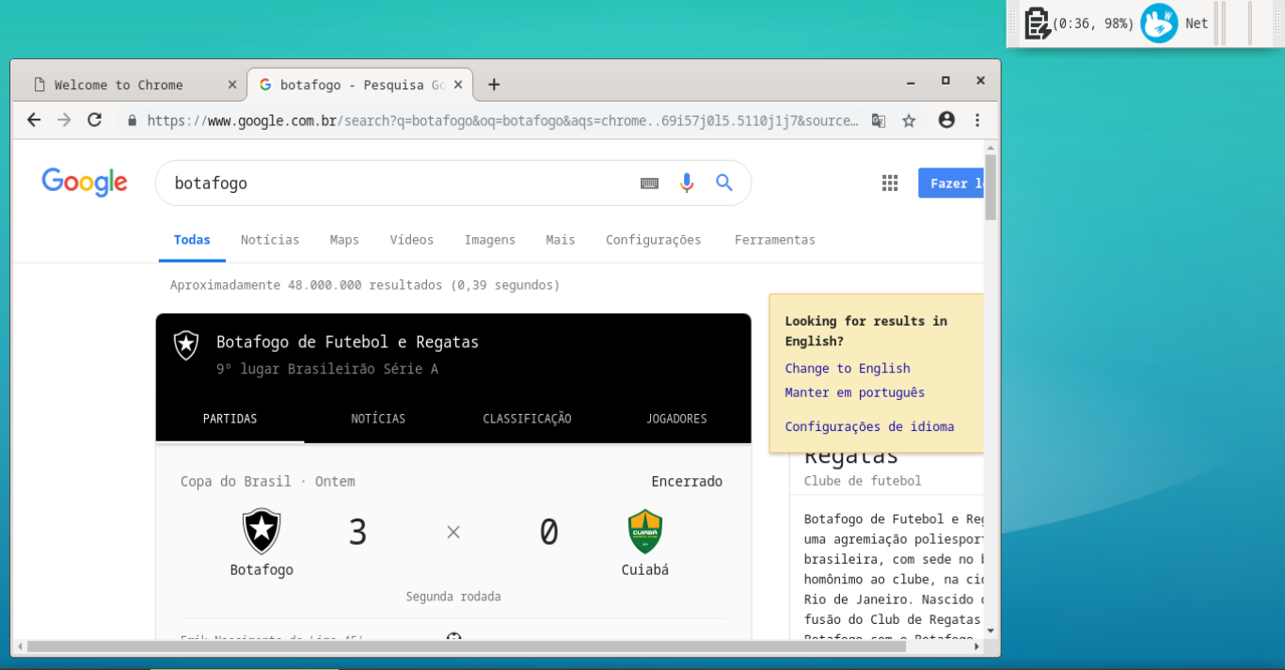

como podemos ver acima, o google chrome foi instalado.

